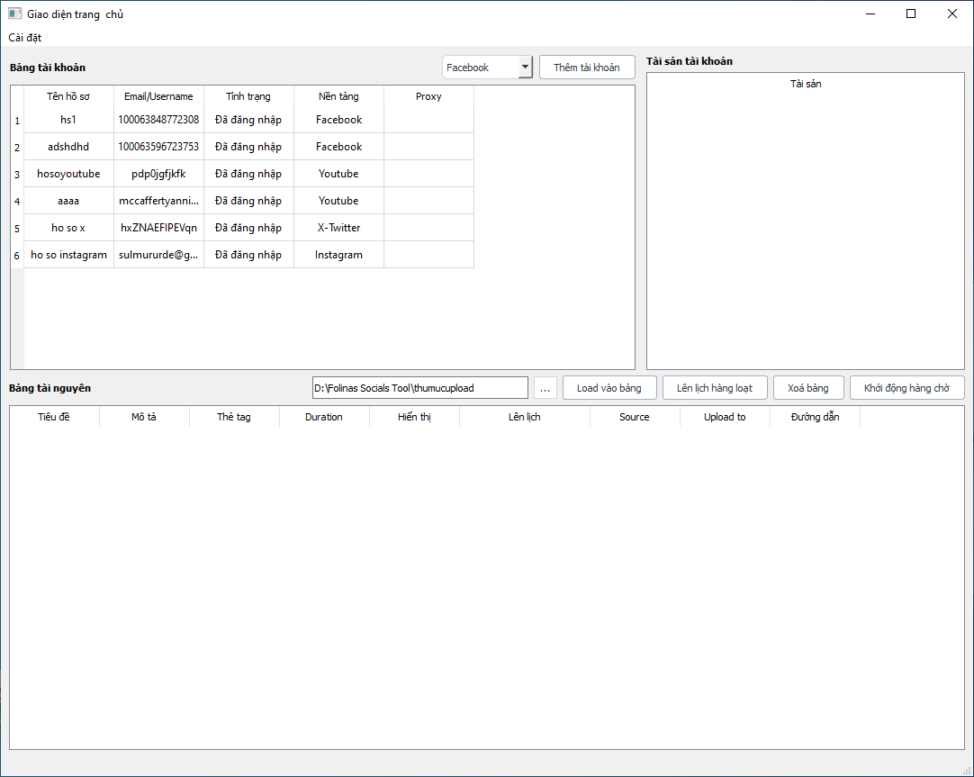

Từ giao diện của tool, chọn thư mục tài nguyên để load vào bảng, sử dụng nút này

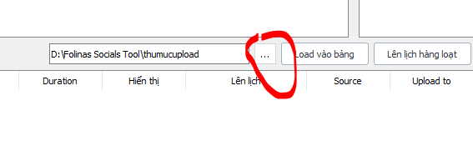

Sau khi load xong chọn lên lịch cho các video bằng giao diện hoặc bằng lên lịch hàng loạt

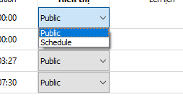

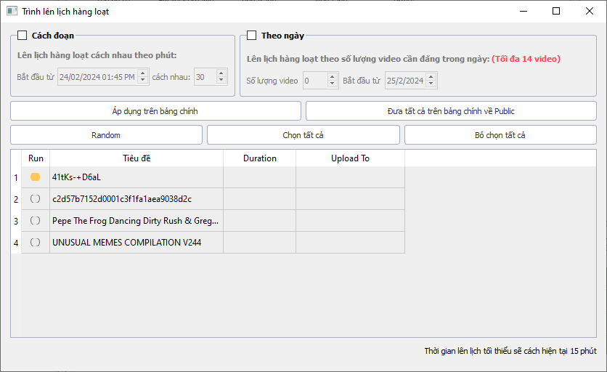

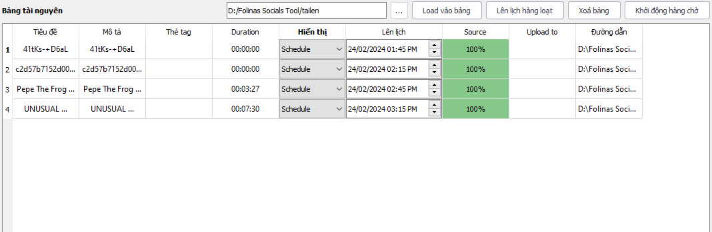

Sau khi lên lịch xong, thì tiến hành chọn tài sản để upload lên bằng cách sử dụng chuột phải vào video và chọn 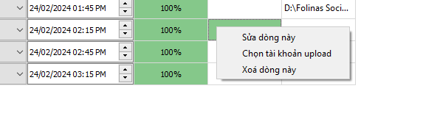

Hoặc là bôi đên các video và menu chuột phải chọn tài khoản upload

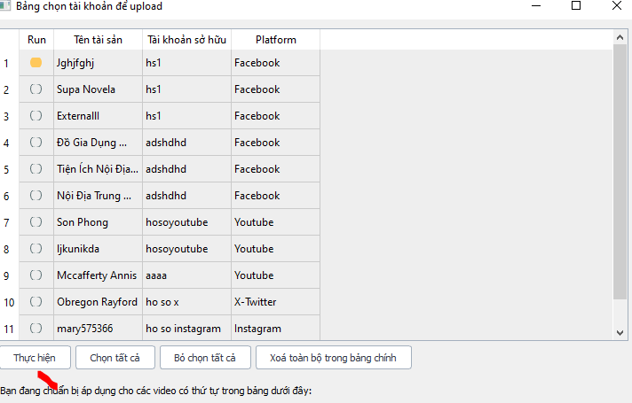

Sau khi chọn xong bấm vào nút thực hiện

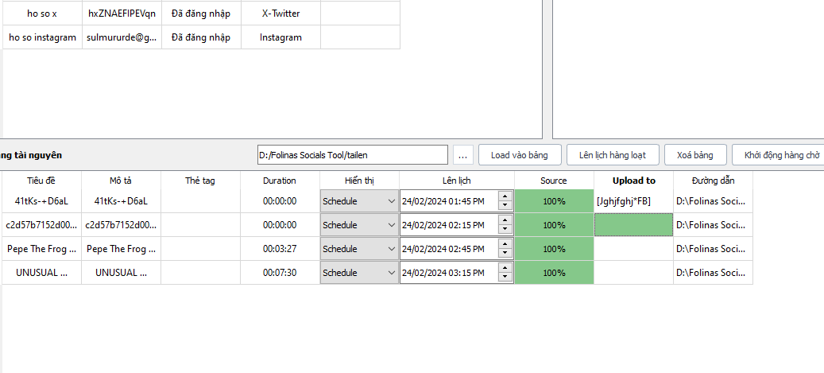

Sau đó để tải lên video thì khởi động hàng chờ

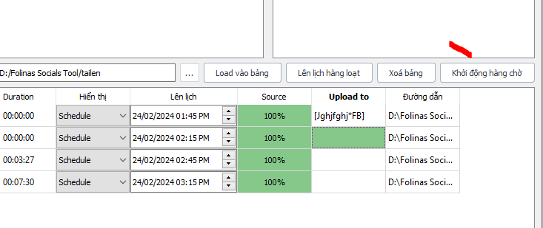

Giờ chúng ta đang ở giao diện hàng chờ

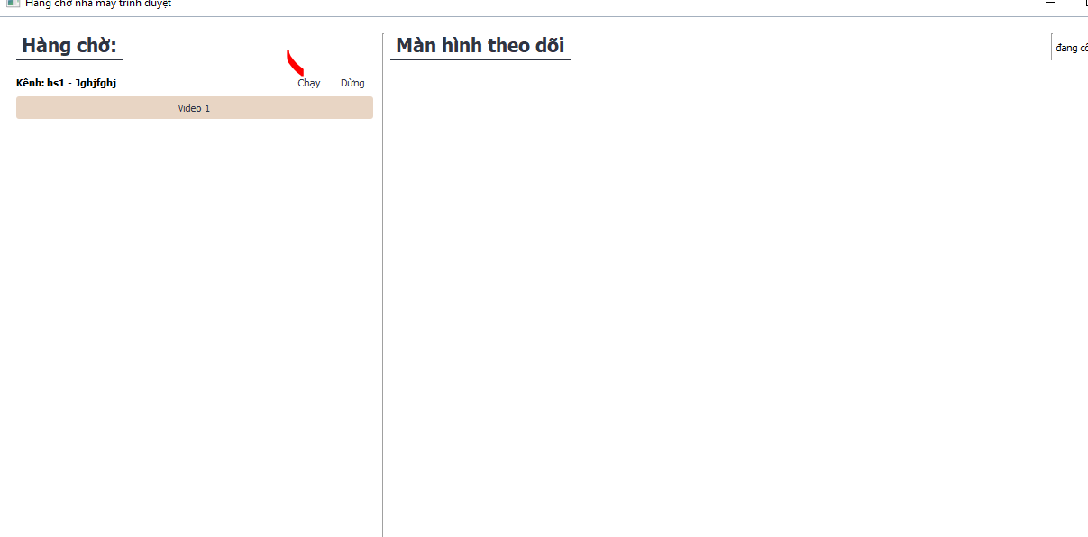

Tiến hành bấm nút chạy để tool tự động hoá khâu upload video lên trên nền tảng